



Rapport de stage
CATIA Electrical Logical System Design:
Automatisation d’allocation de câbles aux connecteurs de coupure

Elève : HUANG He
Tuteur : Sébastien GOUTAUDIER

Table des matières
Remerciements 3
Présentation de l’entreprise : Dassault Systèmes 4
Une présence mondiale 5
Une vision forte : le virtuel au service du réel 5
Une culture d’innovation portée par l’esprit « IFWE » 6
Une stratégie autour de l’humain, l’industrie et les expériences 6
Engagement en développement durable et culture d’entreprise 6
L’Equipe de CATIA – schématique électrique 10
La mission du stage 12
Contexte et Objectif 13
Net to Wire 13
Connecteur de coupure et branchement des câbles 15
Objectif du stage 16
Phase 1 : Conception d’algorithme 17
Modélisation du problématique 17
La notion de proximité 18
Le croisement des câbles 20
Stratégie de recherche 22
Phase 2 : Implémentation d’une démo 25
Auto-détections des cavités 25
Conception de la structure de données 25
Triangulation Delaunay 26
Recherche DFS 27
Allocation et son évaluation 27
Visualisation 28
Phase 3 : Implémentation d’une commande CATIA 29
Introduction d’infrastructure code de Dassault Systèmes 29
Création d’une nouvelle commande dans CATIA Electrical System Design 32
L’interface utilisateur et l’introspection 34
Nouvelle classe de cavité, câble et fil 36
Extension d’infrastructure DS 38
Conclusion 41
Annexes 42
Annexe 1 : Référence 43
Annexe 2 : Code d’algorithmes 44
Triangulation Delaunay : Algorithme Boyer - Watson 44
Smallest enclosing circle : Algorithme Welzl 44

Remerciements

Je tiens à remercier chaleureusement Monsieur Sébastien GOUTAUDIER, mon manager et mon tuteur, pour son accompagnement tout au long de mon stage. Son aide et conseils précieux, son écoute et sa confiance ont grandement facilité mes activités au sein de Dassault Systèmes et m’ont permis de monter en compétence rapidement afin de mener au mieux ma mission.
Je remercie également très sincèrement Monsieur Mathieu LAPOINTE, pour la formation complète et structurée qu’il m’a dispensée sur le langage de programmation C/C++, ainsi que sur les infrastructures de développement au sein de Dassault Systèmes. Son expertise et sa pédagogie m’ont permis de mieux comprendre les fondements techniques de l’environnement dans lequel j’évoluais et les outils nécessaires pour ma mission, ce qui a largement contribué à la qualité de mes réalisations.
Enfin, je souhaite remercier l’ensemble de mes collègues qui m’ont aidé pendant mon stage, pour leur accueil chaleureux, leur disponibilité et les nombreux échanges constructifs que nous avons partagés. Leur esprit d’équipe et leur expertise m’ont offert un environnement de travail très agréable sur le plan humain et professionnel.

Présentation de l’entreprise : Dassault Systèmes
Dassault Systèmes est un leader mondial des solutions numériques innovantes, spécialisé dans la création de mondes virtuels au service du monde réel. Depuis sa création en 1981, Dassault Systèmes a évolué d’une modeste équipe d’une vingtaine d’ingénieurs spécialisés dans l’industrie aéronautique à un acteur mondial incontournable de la transformation numérique. Voici une petite histoire de son parcours :
- CATIA - 3D Design(1981) : Dassault Systèmes a été créé pour concevoir des produits en trois dimensions, suite à l'essaimage d'une équipe d'ingénieurs de Dassault Aviation. Cette initiative donne la marque emblématique de Dassault Systèmes : CATIA. Elle est destinée à la Conception Assistée par Ordinateur (CAO) aux industries aéronautique et automobile.

- ENOVIA - Solution PLM(1999) : Acquisition de la solution Product Manager Software d'IBM, qui deviendra ensuite ENOVIA, afin de gérer les données produits de CATIA pour les clients majeurs et d'étendre les capacités du groupe en termes de gestion du cycle de vie des produits (PLM), transformant ainsi les opportunités de marché existantes en avantages concurrentiels.

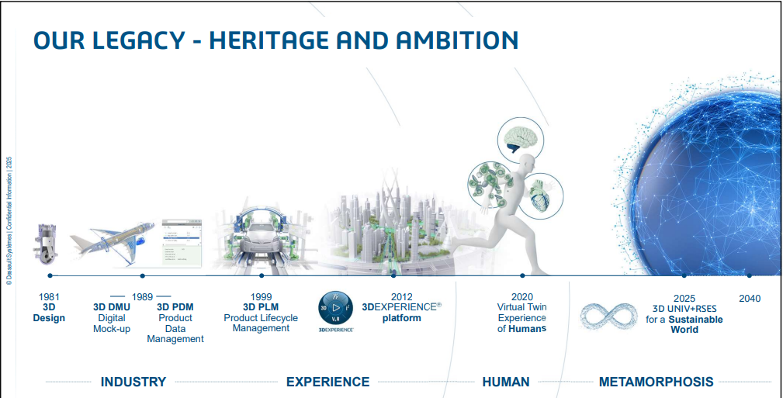
- 3DEXPERIENCE(2012): La plate-forme 3DEXPERIENCE voit le jour pour aider les entreprises à repenser leurs opérations à l'aide d'une plate-forme qui connecte contributeurs, idées, données et solutions au sein d’un seul et même environnement collaboratif. Lancement des premières Industry Solution Experiences (ISE) – des collections prédéfinies d'applications Dassault Systèmes qui répondent aux besoins spécifiques des secteurs industriels et offrent une valeur ciblée aux clients et/ou à leurs utilisateurs finaux.
Figure 1 : Histoire de Dassault Systèmes

Une présence mondiale
Dassault Systèmes emploie environ 25 000 collaborateurs passionnés, répartis sur les cinq continents, avec une forte concentration en Europe (41 %), en Asie-Pacifique (32 %) et en Amériques (27 %). Ces collaborateurs partagent une vision commune : améliorer la vie réelle grâce à l’innovation dans les mondes virtuels. Cette force de travail internationale est soutenue par un réseau de 77 laboratoires de recherche et développement, ainsi que par un vaste écosystème de plus de 14 000 partenaires technologiques, commerciaux et éducatifs, et plus de 200 partenaires scientifiques et de recherche. Ces collaborations renforcent les capacités d’innovation collective et élargissent la portée mondiale de l’entreprise.
Le capital de Dassault Systèmes est majoritairement détenu par le Groupe Industriel Marcel Dassault, contrôlé par la famille Dassault, ainsi que par la direction de la société. L’entreprise dispose de sièges régionaux stratégiques à Boston, Paris et Shanghai, assurant un support local et une proximité avec ses clients dans le monde entier.

Une vision forte : le virtuel au service du réel
Plus qu’un simple éditeur de logiciels, Dassault Systèmes est un partenaire stratégique qui conjugue science, technologie et innovation pour enrichir l’expérience humaine. À travers un portefeuille diversifié de 13 marques expertes, couvrant la conception 3D, la maquette numérique (DMU), la gestion du cycle de vie des produits (PLM) et bien d’autres domaines, l’entreprise accompagne des acteurs industriels majeurs dans la définition de nouvelles stratégies. Elle les guide aussi dans la mise en œuvre d’approches plus durables, vertes et écoresponsables, en phase avec les enjeux environnementaux actuels.
Dassault Systèmes est profondément convaincue que les mondes virtuels permettent de prolonger et d’améliorer le monde réel. Grâce à ses univers 3DEXPERIENCE, elle offre aux entreprises et aux individus des environnements collaboratifs pour imaginer des innovations durables, capables d’harmoniser produit, nature et vie. La plateforme 3DEXPERIENCE®, cœur de son offre, permet la conception de jumeaux numériques (ou jumeaux virtuels) d’un produit, d’un processus industriel, voire d’un système complet. Ces jumeaux numériques reproduisent fidèlement les caractéristiques physiques et fonctionnelles, offrant un espace d’expérimentation sécurisé, économe en ressources et respectueux de l’environnement.
Cette approche innovante s’inscrit dans une démarche de développement durable où l’entreprise mesure l’empreinte écologique et l’impact positif de ses solutions, ce que Dassault Systèmes appelle « l’éco-bilan ». Cette méthode permet d’aider les clients à transformer leur modèle économique vers une meilleure durabilité.

Une culture d’innovation portée par l’esprit « IFWE »
L’esprit « IFWE » est un concept propre à Dassault Systèmes :
- "IF WE ask the right questions, we can change the world."
→ Souligner l’importance de la curiosité et de la réflexion stratégique.
- "IF WE design without limits, can we create a better life?"
→ Encourager l’innovation dans le design au service de l’humain.
- "IF WE use nature as inspiration, can we build more sustainable cities?"
→ Allusion à l’approche bio-inspirée de la conception.
- "IF WE can dream it, we can make it."
→ Slogan plus global de l’entreprise, proche de sa philosophie.
Cet état d’esprit guide la culture interne et les ambitions externes de l’entreprise, résolument tournée vers l’innovation au service de l’humanité.

Une stratégie autour de l’humain, l’industrie et les expériences
Dassault Systèmes développe sa stratégie autour de trois axes :
- Human : l’humain est la ressource principale et la raison d’être de l’entreprise, avec une ambition d’apporter un bénéfice durable à la société par l’imagination, le savoir et le partage.
- Industry: offrir à chaque secteur industriel des solutions personnalisées pour atteindre des résultats durables et compétitifs.
- Experiences: promouvoir une nouvelle économie de l’expérience, où les solutions ne sont plus simplement des produits, mais des expériences à vivre.
Cette stratégie se concentre particulièrement sur trois secteurs clés : les sciences de la vie et la santé, les industries manufacturières et les infrastructures, tous unis par des besoins communs en matière de développement durable.
Dassault Systèmes s’engage à :
- Maximiser l’impact positif de ses solutions en facilitant l’innovation responsable chez ses clients.
- Réduire son empreinte environnementale, avec pour objectif la neutralité carbone d’ici 2040, et en incitant ses fournisseurs à suivre cette démarche.
- Promouvoir une culture inclusive et éthique, notamment à travers l’équité hommes-femmes, la conformité et l’engagement des employés.
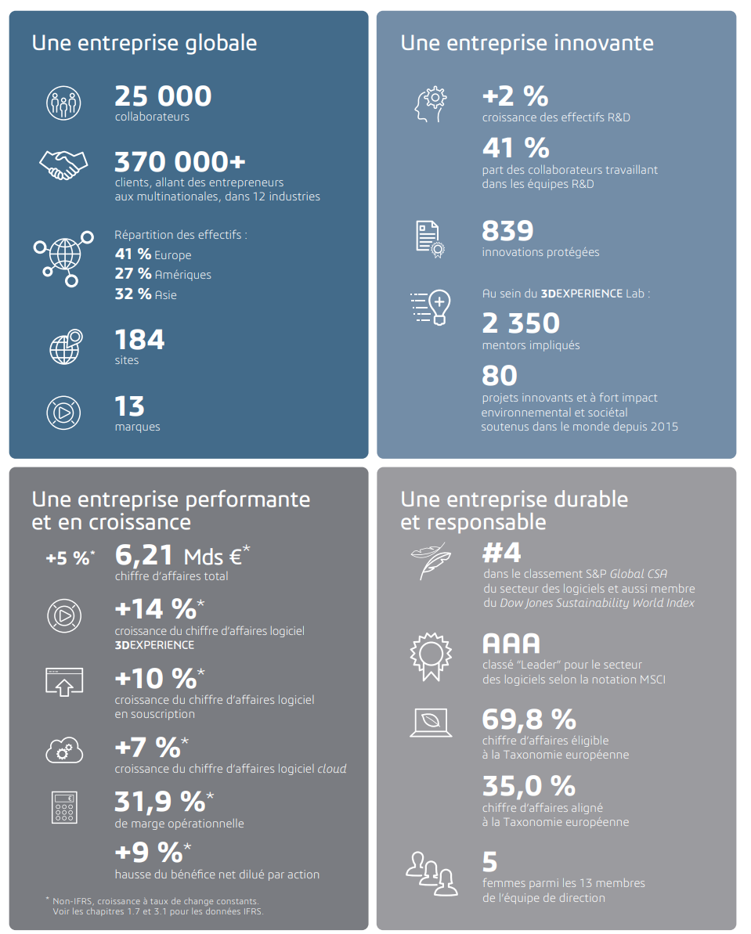
Figure 2 : Chiffres Clés de Dassault Systèmes 2024
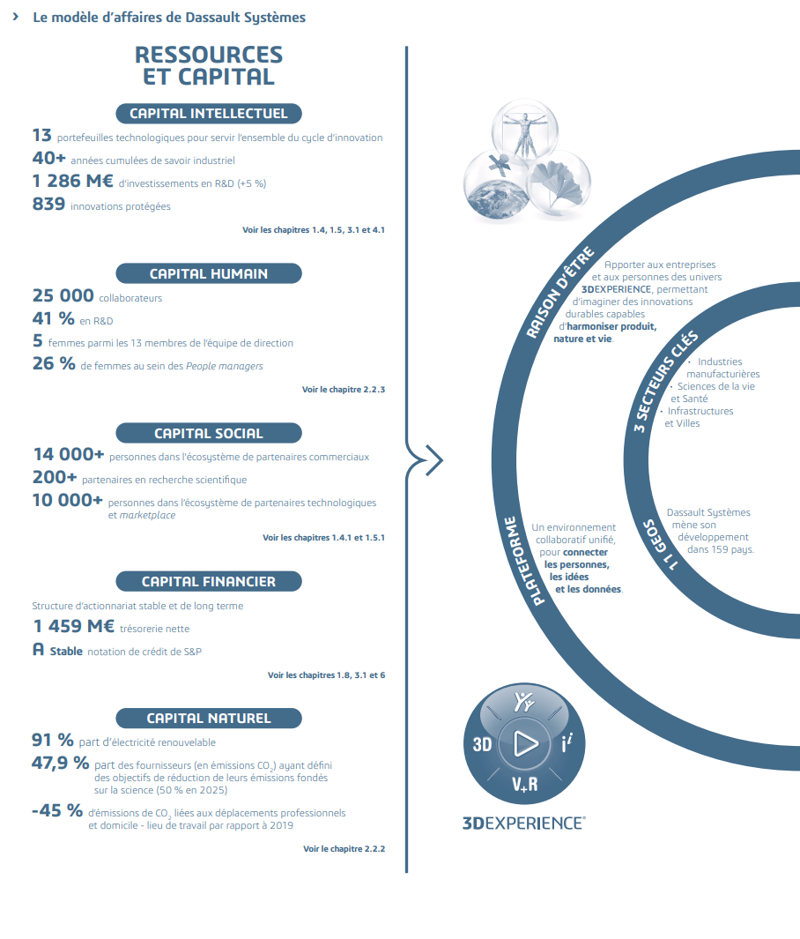
Figure 3 : Le modèle d'affaires de Dassault Systèmes
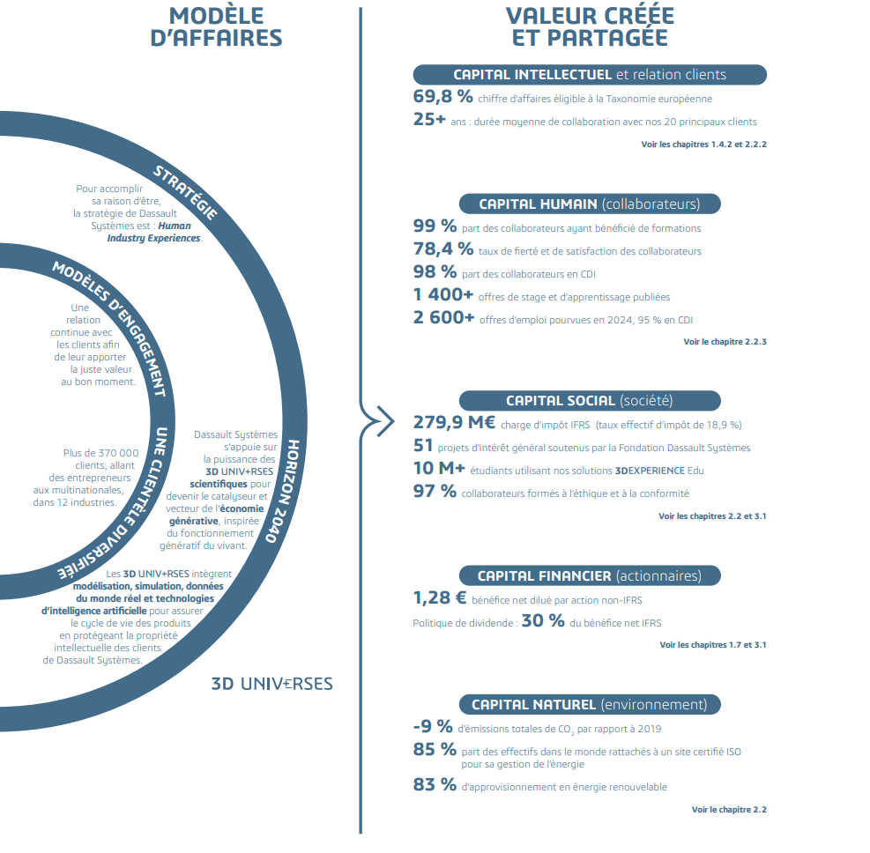
Figure 4 : Modèle d'affaires & Valeur créée et partagée

L’Equipe de CATIA – schématique électrique
Je fais partie d’une équipe composée de sept personnes au total. J’ai trois de mes collègues sont basés à Dassault Systèmes Lyon, et les trois autres travaillent depuis la Belgique.



La mission du stage

Contexte et Objectif

Net to Wire
Un schéma électrique est une représentation logique des connexions physiques ainsi que de la disposition d'un système électrique. Un schéma décrit le fonctionnement d'un circuit électrique et constitue la base pour l'assemblage et le dépannage d'un système électrique.
Dans le cadre de la conception électrique, il existe deux niveaux principaux de granularité des schémas électriques :
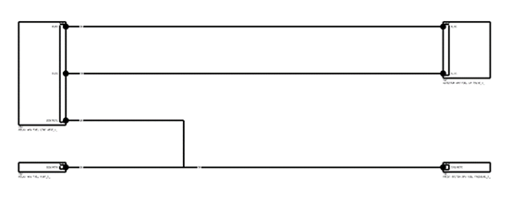
Le Net diagram, ou schéma fonctionnel électrique, est un schéma qui montre les liaisons électriques entre les équipements, sans considérer comment les fils et appareils sont placés. Voici un schéma d’équipotentielles (nets)
Figure 5 : Net Diagram
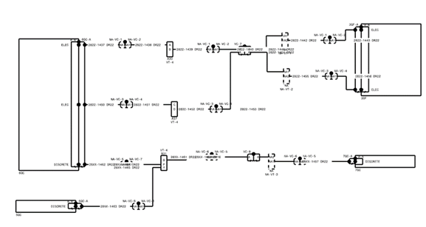
Le Wiring diagram, ou le schéma de câblage, détaille les composants physiques nécessaires à la réalisation du système selon la topologie de l'architecture 3D.
Figure 6 : Wiring Diagram
Ces deux types de schéma représentent deux phases essentielles de la conception électrique : La première consiste à établir un Net Diagram, qui définit simplement les éléments électriques qui doivent être interconnectés, puis on décrit ces connexions en précisant les composants électriques utilisés et l’endroit où ils seront placés dans l’environnement physique du système, en tenant compte de sa topologie 3D.
En pratique, cette transition est un véritable défi, car il est nécessaire de positionner tous les éléments électriques de manière à respecter l’ensemble des contraintes techniques.
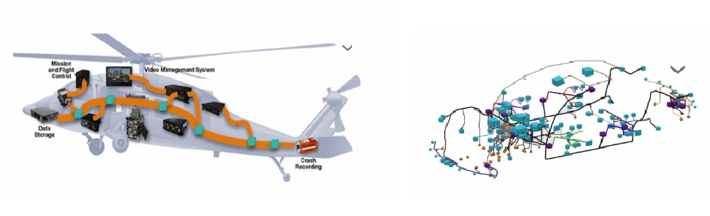
Figure 7 : Exemple de routage dans un hélicoptère / une voiture
Dans ce contexte, l’équipe de CATIA Electrical System Design propose un outil innovant et puissant pour ce processus : le « Net To Wire ». Il transforme un Net Diagram en un Wiring Diagram, donc une définition semi-physique qui détaille les composants intermédiaire et en fonction de la topologie 3D.

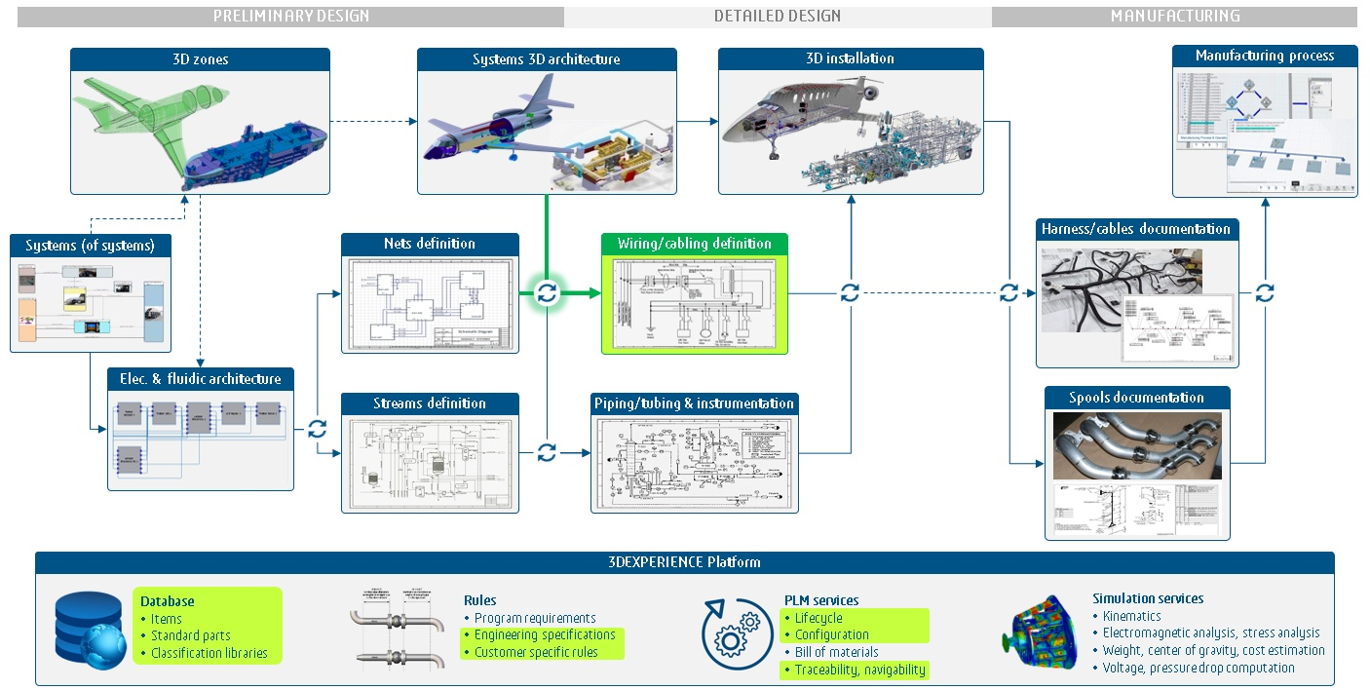
Figure 8 : Position stratégique dans le cycle de développement

Connecteur de coupure et branchement des câbles
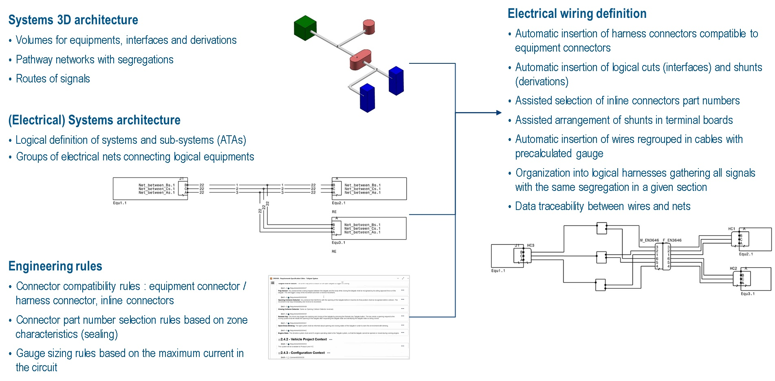
Connecteur de coupure
Figure 9 : Connecteur de coupure dans le Wiring Diagram

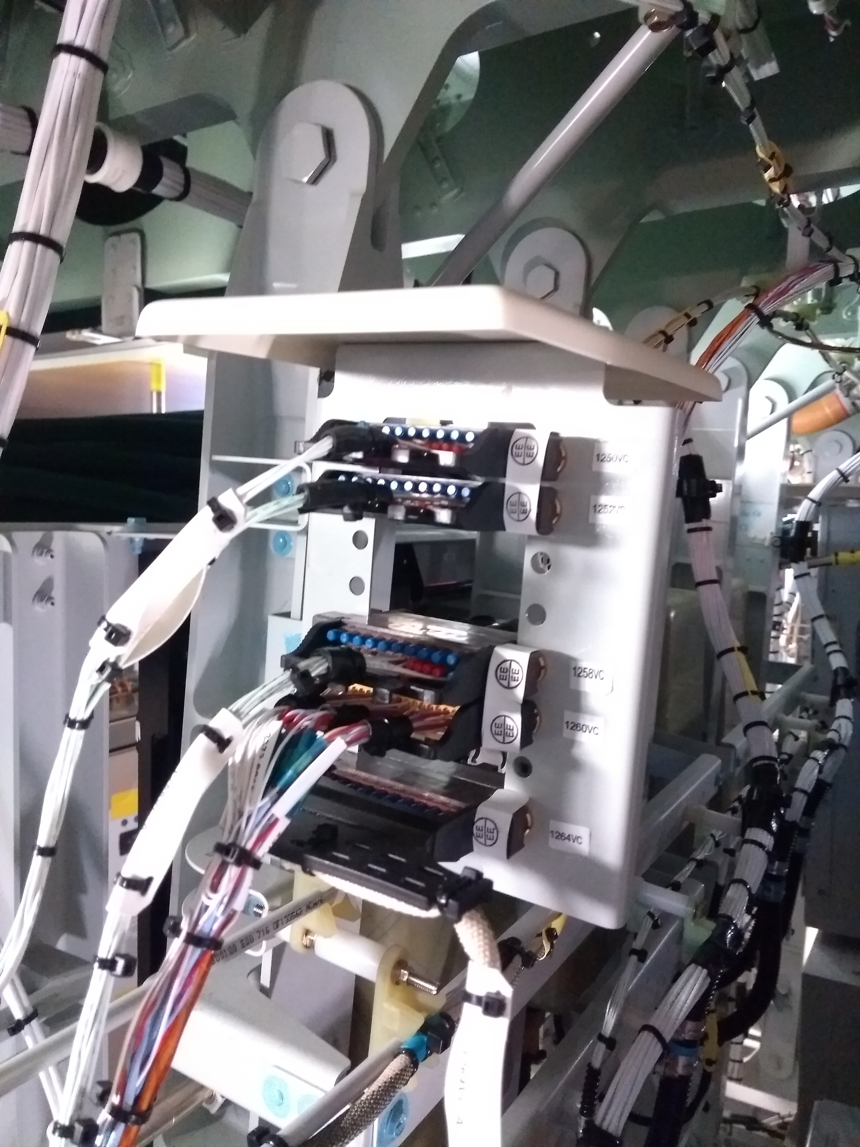
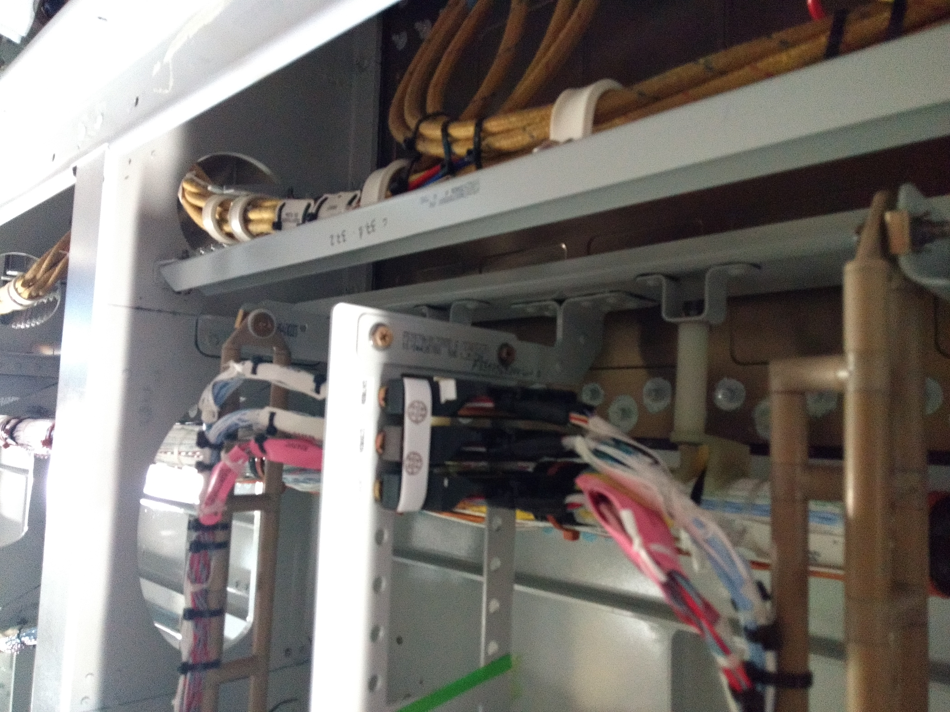
Voici un exemple d’interface de coupure et ses connecteurs associés dans le Wiring Diagram généré par « Net to Wire ». Dans les systèmes complexes tels que les avions ou les voitures, la structure est souvent divisée en plusieurs sous-ensembles. Lorsqu’un câble traverse une coupure structurelle, il doit obligatoirement passer par un connecteur de coupure. Les câbles entrants sont connectés aux connecteurs, permettant aux signaux de traverser l’interface et de ressortir de l’autre côté via des câbles reliés aux connecteurs opposés.

Figure 10 : Photo de platine, ses connecteurs et les câbles branchés

Objectif du stage

Actuellement, le branchement des câbles dans l’interface de coupure est entièrement réalisé de manière manuelle. Cela présente deux difficultés majeures :
- Premièrement, le nombre de câbles à traiter est important, et leur branchement doit respecter de nombreuses contraintes : compatibilité mécanique, organisation spatiale, séparation des signaux selon les niveaux de ségrégation, etc. L’affectation manuelle s’avère ainsi particulièrement fastidieuse, chronophage et sujette à des erreurs humaines.

- Deuxièmement, les connecteurs sont souvent partagés entre plusieurs intervenants ou équipes, chacun y branchant des câbles différents. Cette configuration génère fréquemment des situations de conflit, compliquant la coordination et le travail collaboratif.
Ces contraintes opérationnelles soulignent la nécessité de mettre en place une solution plus automatisée, structurée et collaborative pour la gestion des connexions.
L’objectif du stage a donc été de développer une fonctionnalité capable de calculer automatiquement des solutions de branchement et de les proposer à l’utilisateur, afin de simplifier le processus, réduire les risques d’erreur, et faciliter la coordination entre les différentes équipes.
Au cours de ce stage de six mois, le travail a été organisé autour de cet objectif, en trois grandes phases.
- Une première phase algorithmique, consistant à modéliser le problème d’allocation des câbles et à déterminer une ou plusieurs solutions mathématiques.
- Une deuxième phase de validation, visant à développer une démonstration, qui permet d’assurer que l’algorithme conçu est correct et réalisable en pratique.
- Une dernière phase orientée génie logiciel, consistant à implémenter l’algorithme validé en C/C++ avec les infrastructures de Dassault Systèmes, afin de l’intégrer dans le module CATIA Electrical System Design, en tenant compte des exigences liées à l’environnement industriel.
Nous allons préciser ces trois phase dans la suite du rapport.

Phase 1 : Conception d’algorithme

Modélisation du problématique

Pour pouvoir commencer ce projet, une modélisation de problématique est nécessaire. Après avoir discuté avec l’équipe, la description du problème en langage mathématique est présentée suivante :

Un harnais est l’ensemble des câbles et connecteurs que nous traitons :

$$H = (C_{\left\{connecteur\right\}} , K_{\left\{câble\right\}})$$

Un connecteur dispose d'une série de cavités, auxquelles on connecte les fils de câbles.

$$C_{i}= \left\{P_{1}, P_{2}, …, P_{m}\right\}$$

Où :
- Leur taille sont définies par leur diamètre en AWG (American Wire Gauge).
Cela détermine la taille de fil accepté par la cavité.

- Leurs coordonnées sont données par $(x,y)$.
Cela détermine la position de la cavité sur son connecteur parent.

Et le câble $K_{i}$ dans la ségrégation $Seg_{j}$, possède une série de fils

$$K_{i}=\{W_{1}, W_{2}, …, W_{n}\}$$

Où chaque fil est défini par sa taille, aussi en AWG.
L’objectif est de trouver une allocation pour chaque câble sur l’ensemble des connecteurs, en respectant les contraintes suivantes :

- La taille du fil et de la cavité, en AWG, doivent être compatibles.

- Les câbles avec différente ségrégation ne doivent pas être placer sur le même connecteur.

- Les fils d’un même câble doivent être proches les uns des autres.

- Les câbles et leurs fils ne doivent pas se croiser.

La première contrainte est assurée par une vérification de la gauge de fil et de la cavité au moment de la recherche. Pour la deuxième, il suffit de faire un tri par la ségrégation du câble au tout début. Pour répondre aux contraintes restantes, il faut encore préciser quelques notions.

La notion de proximité
Les fils d’un même câble doivent être branchés dans des cavités adjacentes. Pour cela, il faut d’abord définir la notion de la proximité et établir une table d’adjacence, qui stocke tous les cavités voisine pour chaque cavité.
La façon la plus simple de définir cette notion, est de tracer un cercle dont le centre est le centre d’une cavité puis trouver un rayon adapté tel que les cavités adjacentes soient contenues dans ce cercle. Par exemple, ici la cavité 1 et 3 est considéré comme cavités voisines de cavité 2. Cela semble être un moyen simple et efficace, et il fonctionne très bien dans les situations les plus simples.
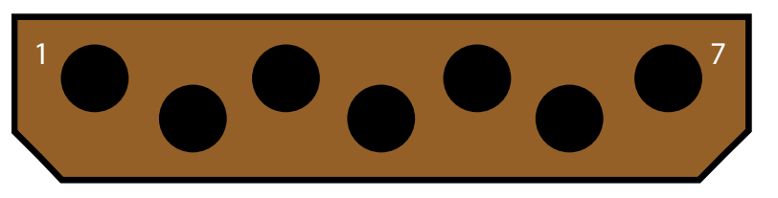
Figure 11 : Cas dans le connecteur 7 Pin "EN354506" : Correct
Mais ce principe révèle rapidement ses limites face aux connecteurs complexes, à cause de la difficulté à déterminer ce rayon « adapté ». Si le rayon est défini comme la distance entre une cavité et la cavité la plus proche, certaines cavités risquent de ne pas être correctement identifiées comme voisines.
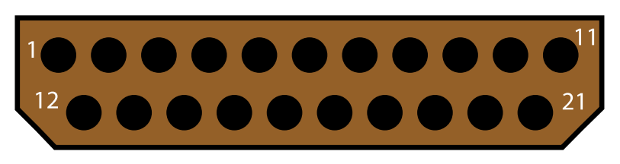
Figure 12 : Connecteur 21 pin "EN354504" : 2 Voisines (12 et 13) de cavité N°2 ignorés
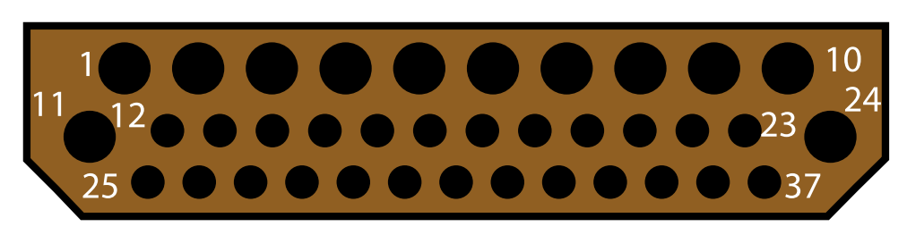
Figure 13 : Connecteur 12 + 25 Pin "EN354509" : Plusieurs voisines (1, 2, 11, 26) de cavité N°12 ignorés
On voit donc que plusieurs cavités voisines sont ignorées, bien qu’ils soient à côté d'un point de vue intuitif.
Il est peut-être possible d’ajouter un coefficient qui donne une marge au rayon pour essayer d’éviter ce problème. Par exemple, dans les deux cas précédents, l’algorithme donnerait un bon résultat si un nouveau rayon $R' = 1,3 R$ était mise en place. Malheureusement, Il n'existe pas de formule permettant de calculer ce coefficient pour un cas quelconque. Finalement, cet algorithme est jugé peu satisfaisant et donc non réalisable.
Inspiré par un projet étudiant réalisé pendant l’UE NF04(Algorithmique) à l’UTT, une autre approche algorithmique, la triangulation Delaunay, est choisi pour répondre à notre besoin.
La triangulation Delaunay est une structure géométrique construite à partir d’un ensemble discret de points dans le plan ℝ². Il s’agit d’une triangulation possédant la propriété suivante :
Pour tout triangle de la triangulation, le cercle circonscrit à ce triangle ne contient aucun autre point de l'ensemble initial.
Cette propriété est appelée « propriété du cercle vide », et elle garantit que la triangulation est aussi équilibrée que possible.
Elle est très utile pour la définition d’une notion de proximité. Par observation, il est facile de trouver que dans le graphe de résultat de la triangulation Delaunay, deux points connectés par une arête de triangle partagent nécessairement une relation de proximité géométrique.
Cette propriété donne un résultat beaucoup plus satisfaisant que la méthode simple. Non seulement parce qu’elle n’ignore jamais des cavités voisine qui ne sont pas les plus proches, mais elle donne aussi un résultat plus intuitif car la notion de proximité construite par la triangulation Delaunay n’est plus basée uniquement sur la distance euclidienne, mais sur la relation spatiale des cavités.
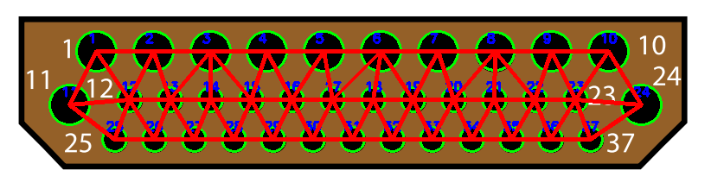
Dans ce résultat de la triangulation, pour chaque cavité, ses cavités voisines sont lescavité sont l'ensemble des autres sommets de tous les triangles de Delaunay qui contiennent cette cavité.
Figure 14 : Connecteur 12 + 25 Pin "EN354509" : Résultat de la triangulation Delaunay.

Le croisement des câbles
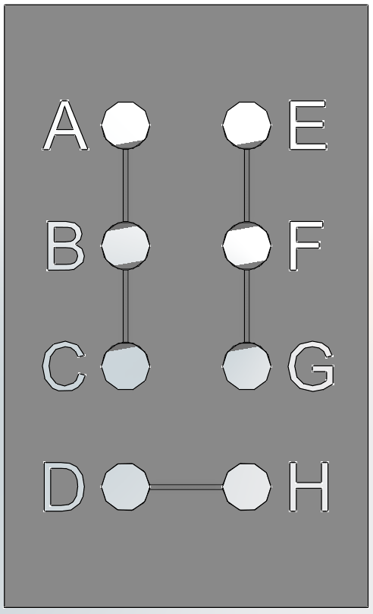
Figure 15 : Croisement des câbles

Voici un exemple à éviter absolument. Dans cet exemple, chaque couleur représente une zone de cavité allouer à un câble, il existe un croisement entre deux câbles. Voici un piège : ces quatre cavités présentent une répartition « carré », les deux paires de sommets opposés (AF et BE) sont considérées comme deux paires de cavité voisine. Si aujourd’hui il y a deux câbles de deux fils à brancher, on risque de proposer cette solution erronée à l’utilisateur. Ce phénomène existe existe généralement dans les dispositions symétriques (ou presque symétriques). L’exemple suivant donne un cas de croisement sur une disposition en trapèze :

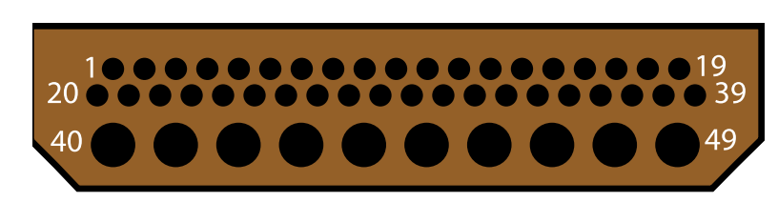
Figure 16 : Un cas gênant sur une partie du Connecteur 39 +10 Pin "EN354503"
Néanmoins, ce piège est évité grâce au comportement de la triangulation Delaunay.
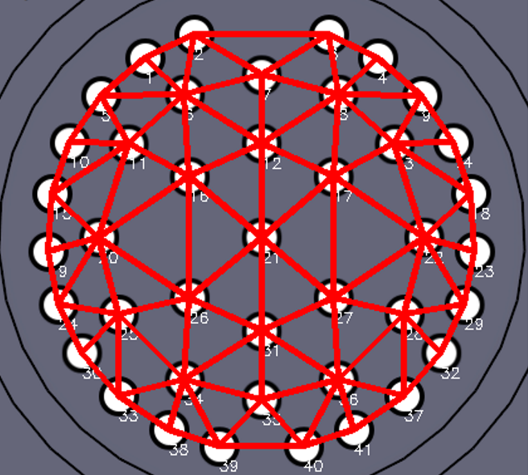
Figure 17: Le résultat de triangulation sur connecteur 41 Pin
Un croisement de câbles peut se produire lorsqu’une ligne reliant deux cavités adjacentes coupe une autre du même type. En tant que méthode de triangulation, elle donne toujours un graphe planaire, qui est un type de graphe peut se représenter sur un plan sans qu'aucune arête n'en croise une autre. Donc, elle ne génère jamais des triangles croisés, la liste d’adjacence construite à partir de cette triangulation, est donc garantie sans ce type d’intersection.

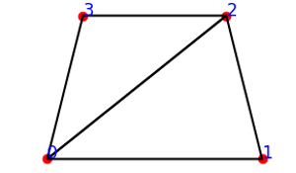
Figure 18 : Résultat de triangulation est garanti planaire.

Ici la cavité 1 et 3 ne sont pas considérées comme des cavités adjacentes, même si leur distance est de la même que celui entre la cavité 0 et 2. Imaginons un cas où un câble de deux fils a déjà pris la cavité 0 et 2, un autre câble de deux fils, avec un fil placé à la cavité 3, ne pourra jamais placer son deuxième fil à la cavité 1. Le croisement des câbles est donc évité.

Stratégie de recherche
La recherche d’allocation pour chaque câble est basée sur la table d'adjacence des cavités établie dans l’étape précédent. Le processus de recherche est un processus de parcours d’arbre : la racine est la cavité de départ, les cavité voisines de chaque nœud sont les nœud fils, et la profondeur de recherche correspond au nombre de fils dans un câble.
La méthode plus simple pour trouver toutes les solutions possibles, est sans doute la recherche par retour sur trace, dite « Backtracking » en anglais. C’est une approche algorithmique très souvent utilisée pour résoudre des problèmes de recherche combinatoire. Elle explore l’ensemble des solutions possibles sur un parcours en profondeur (DFS).
Néanmoins, bien qu’elle ait une simplicité à la réalisation, elle peut avoir une complexité temporelle trop importante dans certain cas pratique. Pour une démonstration du problème, faisons une preuve simple par récurrence pour déterminer la complexité temporelle de cet algorithme.
Initialisation :
Soit $b$ le nombre de nœud fils pour chaque nœud.
Si la profondeur de recherche $d=0$, seulement la racine est visitée.
$$T(0)=1=O(b^{0} )=O(1)$$
Hérédité :
Supposons qu’il existe une constante $c>0$ telle que, pour une profondeur quelconque $k∈N$, le nombre maximal d’étapes explorées est de :
$$T\left(k\right)≤c⋅b^{k}$$
Considérons une exploration de profondeur $k+1$, Pour chaque choix, la suite de l’exploration correspond à une sous arborescence de profondeur k. dont le nombre d’étapes est $c⋅b^{k}$. La totalité de l’exploration de profondeur K + 1 est de :
$$T\left(k+1\right)≤1+b⋅T\left(k\right)=1+b⋅c⋅b^{k}=1+c⋅b^{k+1}$$
Avec la notation big O, nous obtenons la complexité temporelle de cet algorithme :
$$O(b^{d})$$

Dans un scénario d’une allocation de 20 fils sur 20 cavités, donc un cas assez raisonnable en pratique, avec un connecteur d’une distribution en forme de grille hexagonale (type "nid d'abeille"), où chaque cavité est à côté de 6 cavités voisines, on compte $6^{20}$ fois de possibilité qui est approximativement égal à $3,66⋅{10}^{15}$. Si C++ permet de faire ${10}^{6}$ calculs chaque seconde, cette opération d’allocation automatique prendera 116 ans.
Un autre problème est le nombre de solution proposées. Voici une petite expérience pour estimer le nombre de solutions valides pour un certain nombre de fils au total.
Ce tableau montre le nombre de solutions valides sur le connector 39 pin «EN354503 » :
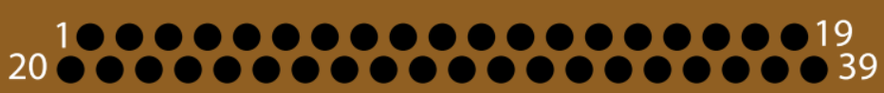
Figure 19 : Partie taille 22 de Connector "EN354503", 39 Pin 22 + 10 Pin 16
Profondeur de recherche | Nb. de solution valide
2 | 75
4 | 5 114
6 | 314 970
8 | 17 394 840

Lorsque le calcul de profondeur = 10, La mémoire utilisée par l’algorithme dépasse 32 Go. On ne peut donc pas avoir le résultat exact. Mathématiquement, le nombre de résultat dans ce cas est d’environ 850 000 000.
D’après ces raisonnements et démonstrations, bien que que cet algorithme permette théoriquement de trouver toutes les solutions valides, son coût en pratique est inacceptable d’un point de vue d’ingénierie. Cela rend son usage peu réaliste sans une stratégie de réduction de l’espace de recherche. De plus, il est inutile de dépenser tant de temps pour trouver toutes les solutions possibles car les utilisateurs ne peuvent en aucun cas gérer des dizaines ou centaines de millions de solutions proposées.
L’orientation du projet a été rapidement revue après avoir constaté que la première version n’était pas réalisable. Une autre approche est d’essayer de trouver quelques solutions qui sont meilleurs que les autres. Une fois une solution qualifiée est trouvée, le programme arrête le calcul et la propose aux utilisateurs. C’est une méthode plus réaliste et s’adapte mieux aux besoins des clients.
Même si la notion de « meilleur solution » d’un câblage est ambiguë. Vu les contraintes définies dans la phase de la modalisation ainsi que les besoins des clients, Il est possible d’identifier quelques scénarii qui sont « moins bon ».
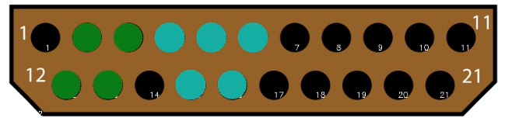
- Cette solution génère des cavités isolées (1 et 14). Avec les évolutions futures des systèmes, il est très probable que de nouveaux câbles soient ajoutés à l'avenir, mais ces cavités isolées ne pourront pas être exploitées.

Figure 20 : Solution problématique : Génération des cavités isolées
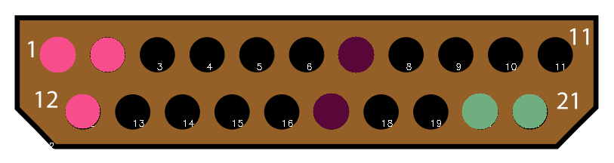
- Il vaut mieux de regrouper les câbles sur des cavités adjacentes, pour faciliter la gestion et d’éviter une allocation chaotique, désorganisée qui pourrait dégrader la lisibilité et rendre la maintenance plus difficile.

Figure 21 : Solution problématique : Répartition des câbles trop dispersée
- Voici trois stratégies de placement. De la manière intuitive, une organisation centralisée (cas à gauche) est considérée comme meilleure qu’une répartition linéaire (cas au milieu) car elle favorise la compacité. L’idée est de concevoir un indice permettant d’évaluer le niveau de centralisation des cavités allouées, puis de laisser l’utilisateur choisir la répartition qu’il souhaite.
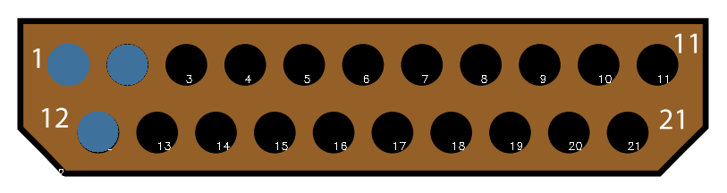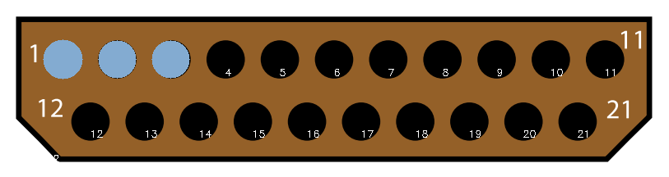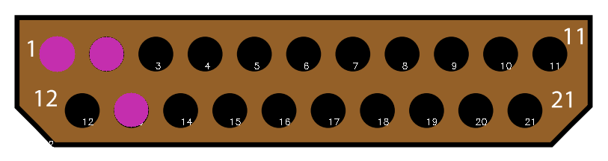
Figure 22 : Solutions valides avec différentes formes
En tenant compte ces cas, le nombre de solution est considérablement réduit.

Phase 2 : Implémentation d’un prototype

Dans la première phase, une version fonctionnelle de l'algorithme a été conçue. Bien qu'elle offre encore de nombreuses possibilités d'amélioration en termes de complexité temporelle, de précision, etc., elle est capable de résoudre la problématique.
Dans une deuxième phase, un prototype et simple en C/C++ standard est réalisée dans le but de vérifier la performance, la précision, et le comportement global de l’algorithme. Cela a permis de se concentrer sur la logique algorithmique sans être bloqué par les contraintes techniques de la plateforme. Cela facilite également le débogage et l'identification des pistes d'amélioration avant une éventuelle intégration finale dans CATIA, ce qui est plus complexe
Ce prototype est réalisé avec Ubuntu 24.04(wsl2), Python 3.12, GCC 14.2 et CMake 3.28. L’avantage d’utiliser le standard C++23 est de profiter des technologies et des outils les plus puissantes et plus récentes.
La partie python consiste à automatiser la saisie de données et visualiser le résultat. La communication entre C++ et python se fait par pybind11.

Auto-détections des cavités
Ce processus est composé d’un script python « cavity_detector ». Son rôle est d’identifier toutes les cavités et enregistre leur position et leur rayon à partir d’un fichier d’image du connecteur. Il utilise la fonction « findContours » de bibliothèque opencv pour trouver les cavités, donc graphiquement des cercles, avec quelques traitements préalables d’image.
Des traitements comme un renforcement de contraste d’image ou un filtre avec un masque de couleur est nécessaire avant de scanner les contours pour un meilleur résultat de détection. Un contrôle de circularité est effectué sur les cercles trouvés, pour éviter les fausses détections, notamment sur les lettres qui ressemble au cercle, comme « C » ou « G ». La correspondance de rayon et gauge est saisie à la main. Les données détectées, sous la forme d’une liste de tuple [ID, gauge, x, y], vont être envoyé à l’exécutable C++ grâce à la bibliothèque pybind11, pour les calculs.
Nous avons pensé à une solution basée sur de l’intelligence artificielle, mais elle a été rapidement jugée non faisable en raison de manque de données d’apprentissage.

Conception de la structure de données
Pour faciliter l’intégration au futur, cette démo doit imiter une structure similaire que l’objet dans CATIA, pour faciliter sa migration future. La gestion des objets dans CATIA est du style « COM », où tous les objets héritent de « IUnknown », une classe qui propose trois fonctions de base : AddRef, Release et QueryInterface. Les deux premières sont pour la gestion de cycle de vie d’objet, et la dernière permet de consulter l’interface réalisée sur l’objet.
Ce type d’implémentation entraîne une complexité technique considérable. Il suffit de trouver un moyen simple pour que le comportement des objets est similaire que celui dans CATIA. Pour répondre aux ces besoins, deux éléments de base : fil(wire) et cavité(cavity) sont définie par un ID unique et une taille, en AWG. Pour ces deux types d’objet, tout copie dite « superficielle » est interdite, les constructeurs de copie et operator= ont été déclaré delete et les objets sont accessible que par std::shared_ptr. La raison de ces contraintes, est d’assurer chaque objet est unique. L’opération de copie superficielle implicite d’objet peut causer une erreur : toutes les calculs et les modifications sont effectuées que sur l'objet copié et non l'objet original. La sémantique de mouvement est aussi capable de résoudre ce problème, mais elle n’a pas été retenu en raison de manque de portabilité dans CATIA. operator< et la fonction de hachage ont été mise en place pour pouvoir utiliser l’arbre bicolore de STL. Ils implémentent l’interface electronic_component_base, qui permet de vérifier la disponibilité, de vérifier la compatibilité entre les composants et de confirmer allocation entre deux composants. La classe cavité a une petite extension : elle procède un membre qui indique son coordonnée dans le connecteur.
Les câbles et connecteur, implementent l’interface electronic_container_base. Elle a une liste de pointeur interne pour stocker les composants. La classe de connecteur calcule la liste d’adjacence globale à l’initialisation. Elle fornit des fonctions pour récupérer les cavités voisines ou pour vérifier la disponibilité de la cavité à partir d’un ID de cavité donné. La classe de câble procède un pointeur vers le connecteur que nous souhaitons brancher le câble. Une vérification du type en temps de compilation aide l’initialisation des deux types de conteneurs.

Triangulation Delaunay
Comme les images montrées dans la phase précédent, les cavités d’un connecteur présentent une répartition assez régulière. Pour cette situation favorable, on n’a plus besoin de considérer les cas extrêmes. Il suffit d’un algorithme simple pour faire une triangulation : l’algorithme de Bowyer-Watson.
C’est un algorithme incrémental qui commence par un grand triangle imaginaire, manuellement construit, qui contient tous les points dans l’ensemble. Pour chaque nouveau point inséré, on créer trois nouveaux triangles avec ce point et les trois côtés (Une erreur qui est très difficile à trouver, c’est que à la construction de triangle, il faut garder le sens des trois points, donc le sens horaire ou sens anti-horaire.), une vérification de « propriété de cercle vide » est mise en place juste après. Si le nouveau point est dans le cercle circonscrit du triangle, ce triangle est marqué « mauvais ». La suppression de ce triangle laisse un trou polygonal « étoilé » qui est alors retriangulé en utilisant le point suivant. Après avoir inséré tous les points, on parcourt tous les triangles et supprimer les triangles qui utilisent les trois points imaginaires de grand triangle construit au début comme sommets. Les triangles qui restent sont le résultat de la triangulation.

Recherche DFS
L’algorithme DFS pour le parcours d’arbre est simple : pour chaque câble, on commence par une cavité disponible (la racine), puis on parcourt ses nœuds fils en vérifiant à chaque fois la compatibilité entre le fil et la cavité. Une fois la profondeur maximale atteinte (c’est-à-dire, tous les fils du câble sont affectés), on enregistre le résultat comme une solution valide. Un retour sur trace est effectué ensuite pour explorer d'autres possibilités. Voici le Pseudo-code d’algorithme :
for (const auto& cavity : searching_range)
{
std::vector<int> visited_cavity_indices;
auto dfs =
[&](self, cavity_ID, wire_ID)
{
if (// Cavity is not available or compatible) return;

visited_cavity_indices.push_back(cavity_ID);
if (visited_cavity_indices.size() == // Nb of wires in cable)
// All wires are allocated, Save valid result.
_allocations.emplace(visited_cavity_indices);
else
for (// All current cavity’s neighbor)
if (// Neighbor cavity is not visited)
self(self, neighbor, wire_index + 1);
// Backtrack
visited_cavity_indices.pop_back();
};
dfs(dfs, cavity->get_ID(), 0);
}

Allocation et son évaluation
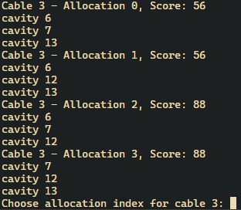
Comme précédement présenté, la stratégie de recherche impose une allocation qui se fait câble par câble. Il faut donc faire un choix parmi plusieurs allocations possibles pour un câble. Une allocation possible est une zone de cavité occupée par un câble, avec un score qui permet évaluer ce résultat. En cas pratique dans l’industrie, ce score peut être un score composite de plusieurs facteurs, personnalisable selon la préférence des clients. Dans cette démo pour être simple, ce score est présenté par le rayon de cercle minimum pour évaluer la concentration des points. Ce rayon est calculé avec algorithme de Welzl.
Les résultats, donc les allocations valides et triées par leur score, sont présentés dans la console. A gauge un exemple de résultat de calcul d’un câble de trois fils. Le programme invite l’utilisateur à choisir par taper le numéro d’allocation qu’il souhaite. Une fois la décision est prise, une confirmation interne est effectuée, puis les données sont envoyées au script python « visualizer » pour une visualisation rapide.
Figure 23 : Liste des allocations proposée à l’utilisateur

Visualisation
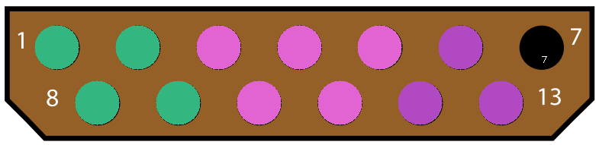
Le script python « visualizer » accepte une liste en provenance du programme C++, qui indique les cavités occupées et le faire visualiser avec opencv. Pour distinguer les différents câbles, les cavités occupées par différents câbles sont affichées en différent couleurs aléatoirement distribués.
Figure 24 : Exemple d’une visualisation

Phase 3 : Implémentation d’une commande CATIA

Introduction d’infrastructure code de Dassault Systèmes
Jusqu’au CATIA V4 (1993), le langage de programmation chez Dassault Systèmes est de FORTRAN, le langage n°1 dans le domaine de calcul numérique. Malgré sa performance, il n’arrive plus à adapter aux exigences organisationnelles des grands projets de logiciels. Pour répondre aux croissances rapides de modules et de développeurs, CATIA V5 est devenue un projet en C++, avec une architecture COM (Component Object Model) « fait maison » chez Dassault Systèmes, on l’appelle « Object Modeler ».
Dans Object Modeler, l’objet de base s’appelle un component. Il a forcément une implémentation, qui gère ses propriétés de base, et une ou plusieurs extensions, qui permet de lui ajouter des autres fonctionnalités.
Les fonctions d’un composant sont définies par une ou plusieurs interfaces. Ces classes abstraites contient que des méthodes virtuelles pures, chacune correspondant à une opération ou un service que le composant s’engage à fournir. En utilisant des macros dédiées, chaque interface se voit attribuer un identifiant unique au moyen d’un UUID. Le but de cette séparation entre l’interface et l’implémentation se révèle important au fur et à mesure que le projet grandit petit à petit, car elle permet aux développeurs de travailler sur des secteurs différents : certains se concentre sur la signature définie par l’interface, d’autres sur l’algorithme concret ou l’optimisation de performances dans la classe d’implémentation.
Une fois les interfaces établies, le développeur implémente la partie concrète du composant. Cette implémentation se fait par une classe C++ dérivée de la même base CATBaseUnknown et portant les macros ambiantes qui facilitent l’enregistrement automatique dans le système d’object modeler. 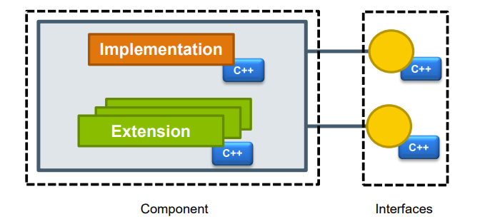
Figure 25 : Relation entre les notions
L’interaction entre un composant et ses interfaces est fait par la méthode QueryInterface. Elle permet à un client disposant d’une référence à une interface de découvrir et d’accéder à d’autres services fournis, donc une autre interface, par le même composant.
Cette capacité à naviguer dynamiquement entre les interfaces enrichit considérablement le potentiel de réutilisation : un composant initialement conçu pour fournir une fonctionnalité A peut, sans modification, exposer ultérieurement une interface B qui offre un autre service. Le code client, s’il appelle QueryInterface avec l’IID de B, reçoit un pointeur valide si l’extension a été attachée, ou NULL sinon.
La gestion du cycle de vie des objets se fonde sur un comptage de références explicite (automatisé avec nouvelle infrastructure). À chaque obtention d’un pointeur sur une interface, l’appel à AddRef() augmente le compteur interne, tandis que Release() le diminue. Lorsque ce chiffre atteint zéro, la libération de la mémoire se fait automatiquement.
Pour simplifier la vie des développeurs et éviter les oublis de Release() qui cause à des fuites de mémoire, object modeler offre des smart pointeurs.
Il y a deux types de smart pointeurs, l’ancien du style CORBA, générés par des macros, ces pointeurs sont sous la forme de « type_var » encapsulent les appels à AddRef() et Release() de manière automatique. Cela assure la libération de la mémoire lorsque la variable sort de son champ d’utilisation. Néanmoins, cette implémentation de smart pointeur est faite avec des macros. La conséquence de cette implémentation est qu'il y a des problèmes de performance lors de l'utilisation de cette macro, car elle appelle souvent la méthode QueryInterface pour rien à cause d’une mécanisme interne qui dégrade la performance. Un autre effet secondaire est que l’utilisation des macros génère des messages d'erreur qui sont très difficiles à lire et comprendre.
Un nouveau smart pointeur, comme une partie d’un projet de moderniser l’infrastructure C++ au sein de Dassault Systèmes Ce projet s’appelle CATOmx, est inventé depuis 2019. Il est beaucoup plus intuitif et conforme aux norme C++ par rapport à l’ancien smart pointeur fait par « magique noire » de macro.
Jusqu’à aujourd’hui, une grande partie du code est « mixte », il faut adapter le code aux APIs existants. Des outils de conversion sont créer avec CATOmx pour faciliter le travail dans cet environnement.
L’extension, comme son nom indique, a pour but d’ajouter de nouvelles capacités à un composant existant. Une extension est, comme l’implémentation, une classe dérivée de CATBaseUnknown, enregistrée via la même fonction. Dès qu’un utilisateur appelle QueryInterface pour demander l’interface d’extension, OM crée ou récupère l’instance correspondante suivant la catégorie d’extension choisie. On distingue quatre catégories : CodeExtension, DataExtension, TransientExtension et CacheExtension. La différence entre eux, est réside dans le cycle de vie et la volumétrie.
La CodeExtension fournit un comportement sans stocker de données. Elle est instanciée une seule fois par session et partagée par tous les composants, offre un gain de performance pour des fonctionnalités transverses telles que la journalisation ou la génération de rapports. La DataExtension, quant à elle, est créée pour chaque instance de composant et persiste son état au travers du cycle de vie complet de l’objet ; elle est appropriée pour stocker des informations métier ou des attributs invariants, tels que des métadonnées. L’extension éphémère, TransientExtension, fonctionne de concert avec le DataExtension, à ceci près que son état n’est pas sérialisé lors de la sauvegarde du modèle et s’efface dès que le dernier handler la relâche. Enfin, la CacheExtension se comporte comme un objet jetable : recréée à chaque appel à QueryInterface et détruite après Release(), elle sert à mettre en cache des données coûteuses à recalculer, garantissant une fraîcheur et des performances optimales lorsque l’on répète fréquemment une même requête.
L’harmonie entre composant, interface et extension repose sur un protocole de nommage et d’enregistrement unifié. Lors de l’enregistrement initial, la factory OM associe chaque nom de composant à sa classe d’implémentation, puis répertorie les interfaces déclarées et les extensions disponibles. Le client reste indifférent à ces détails, formulant sa demande par un appel unique à CATInstantiateComponent ou QueryInterface. Cette mise en commun du registre des composants et des extensions établit une cohérence forte entre les différents éléments du système, facilitant l’interopérabilité et l’évolution des éléments sans nécessiter de reconfiguration manuelle ou de recompilation des composants consommateurs.
La puissance de cette architecture se révèle pleinement lorsqu’il s’agit d’évolutivité et de maintenance. Ajouter une nouvelle fonctionnalité à un composant existant ne requiert pas de modification du code client : il suffit d’implémenter une extension, de la déclarer via la macro adéquate et de l’enregistrer dans la même usine. Les clients, s’ils sont conçus pour chercher l’interface correspondante, bénéficieront automatiquement de cette capacité supplémentaire. Cette stratégie minimise les risques de régression et accélère le déploiement de nouvelles fonctionnalités. De plus, en dissociant l’interface de son implémentation, il devient possible de proposer plusieurs implémentations d’une même interface, sélectionnables à l’exécution par simple configuration, ouvrant la voie à des scénarios de test, de simulation ou de remplacement progressif.
La relation entre composant, interface et extension dans Object Modeler traduit une vision clairement orientée vers la modularité et l’adaptabilité. Les interfaces définissent des contrats, les composants incarnent des réalisations, et les extensions orchestrent l’ajout harmonieux de fonctionnalités sans perturber l’existant. Grâce à un système d’usine unifié, à un comptage de références fiable et à une typologie d’extensions fine, OM permet de concevoir des applications puissantes et agiles, capables de suivre l’évolution rapide des besoins métier tout en maintenant un haut niveau de qualité et de performance.

Création d’une nouvelle commande dans CATIA Electrical System Design
Le premier objectif est de trouver un mécanisme permettant l’exécution de notre algorithme. Dans CATIA, une fonctionnalité, quel que soit sa complexité, est généralement encapsulée dans une commande. C’est une opération interne qui peut être lancée depuis une ligne de commande, ou plus souvent, être lancée en cliquant sur un bouton.
Dans notre cas, cette nouvelle commande s’intégrera dans le panneau « Wiring definition assistant » sous la section « Net to Wire » de la barre d’outils. Les câbles à allouer et les connecteurs disponibles sont en base de données. 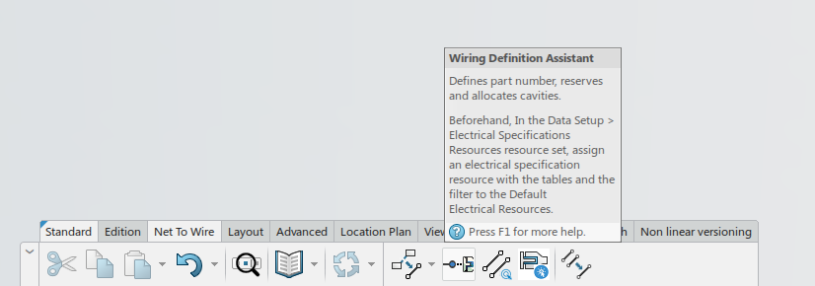
Pour créer une nouvelle commande, il faut d’abord l’enregistrer sous la forme de « NomDeCommandeHdr » dans le fichier « ModuleHeaders.cpp ». Dans notre cas, nous enregistrons le header CATELEditorCableToConnectorAllocationHdr dans « CATELEditorHeaders.cpp » avec la macro CATCreateCommandHeader.
L’étape suivante est d’implémenter le corps dans le fichier de code source « CATELEditorCableToConnectorAllocationCmd.cpp », où nous programmons notre commande et l’associer avec le panneau de Wiring definition assistant : un pointeur du type de panneau CATELEditorPinToCavityAllocationDialogAndPanel* est demandé à l’initialisation de la classe pour la communication entre notre commande et le panneau. BuildGraph() est un membre indispensable pour tous les commandes, qui définit l’algorigramme de la commande. Il définit quelque état (CATDialogState) de la commande et indiquer les conditions à vérifier et les fonctions à appeler dans la transition des états par la fonction « AddTransition ». Voici sa signature :

virtual CATDialogTransition * AddTransition (CATDialogState* iSource,
CATDialogState* iTarget,
CATStateCondition* iCondition,
CATDiaAction* iAction);
Cette fonction permet à la commande de passer d’un état(iSource) à un autre(iTarget), en vérifiant la condition(iCondition) et appliquant l’action (donc la fonction à appeler lorsque la condition est satisfaite).

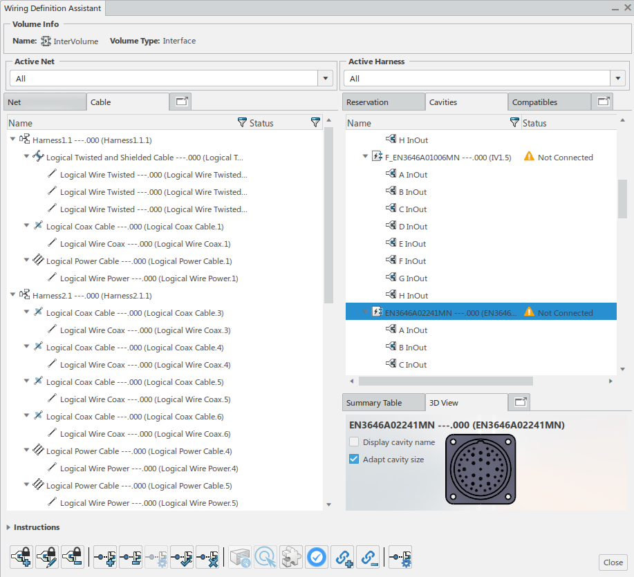
Figure 26 : Panneau " Wiring Definition Assistant " et notre nouvelle commande
Dans ce panneau :

À gauge : La liste des câbles dans le harnais et leurs états : free, allocation pending ou allocated ;
À droit : La liste des connecteurs dans le même harnais, leurs états et leur vue en 3D.
En bas : Le barre d’outils « Instructions » avec plusieurs boutons de commande. Ce sont les commandes déjà existent pour une allocation manuelle en mode « glisser-déposer ». Ce processus manuel est assez long, même fastidieux en pratique à cause d’un grand nombre de câble à traiter. C’est aussi le générateur de nombreuse erreur.
Notre bouton pour lancer la commande CATELEditorCableToConnectorAllocationCmd se situer sur le plus droit de cette barre d’outils.

L’interface utilisateur et l’introspection
Afin que la commande soit accecible par l’utilisateur. Le 3DExpérience et CATIA est bien évidement, une application GUI. Cette nouvelle commande fait une partie du paneau de « Wiring Definition Assitant », donc à la conception de l’interface d’utilisateur, il faut mise en place un style visuel qui est hormogène avec les functionnalités existantes.
La programmation d’UI est différente que la programmation « back-end ». Ce que nous souhaitons est d’une possibilité d’observation dynamique(en runtime) des caratéristiques d’objet lui-même. Cette capacité s’apelle « introspection », elle est essentielle en programmation UI car elle permet à l’interface de découvrir et d’adapter dynamiquement les composants.

Etant un language de programmation statique, C++ n’a pas de cette capacité. Mais, il est possible de mettre en œuvre un mécanisme similaire, dans la plateforme 3DExperience, c’est un mécanisme s’apelle CID, « Common Interface Design ». Il crée un fichier qui liste les propriétés des classes et génère un code qui permet l'introspection. On peut consulter la valeurs des propritétés en donnant son nom.

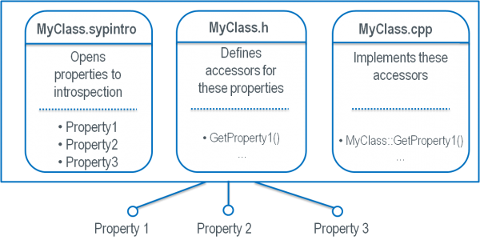

Figure 27 : Model d'une classe C++ introspectable

Création d’un bouton « CableAllocationButton » dans un fichier .sypstyle :

<CATVidCtlButton syp:name="CableAllocationButton"
Name="CableAllocationButton"
IconDimension="32 32"
Icon="I_CATELEditorAllocationAutomatic" Click="@OnCable2ConnectorAllocationClick"
syp:Template="Button"/>
On voit bien les caractéristique : son nom, taille, icône et l’association du bouton à son événement « clique ». Cet événement « OnCable2ConnectorAllocationClick » est définit comme un EventHandler dans le fichier .sypintro :

<EventHandler name="OnCable2ConnectorAllocationClick"
args="CATSYPEventArgs"/>

Dans le header du panneau, li faut déclarer un membre pointeur du type CATVidCtlButton* pour enregistrer ce bouton. Ici dans le ficher C++ correpondant, il est posible de récupérer le bouton que nous avons défini dans le fichier .sypintro, avec la fonction RetrieveSypNamedObject(). Elle retourne un pointeur du type CATBaseUnknown* qui peut être convertir dynamiquement ver le type CATVidCtlButton*.

L’événement OnCable2ConnectorAllocationClick, qui est associé avec le clique gauche de bouton CableAllocationButton, est défini aussi dans la class du panneau. On souhaite éxécuter la commande CATELEditorCableToConnectorAllocationCmd en cliquant le bouton. Pour récupère cette commande, il suffit de récupérer son header CATELEditorCableToConnectorAllocationHdr par la fonction GetHeaderFromList(). Comme on a enregistrer précédement ce header dans le « CATELEditorHeaders h », on trouvera un pointeur du type CATCommandHeader*, qui a une méthode qui s’apelle StartCommand() pour lancer notre commande.
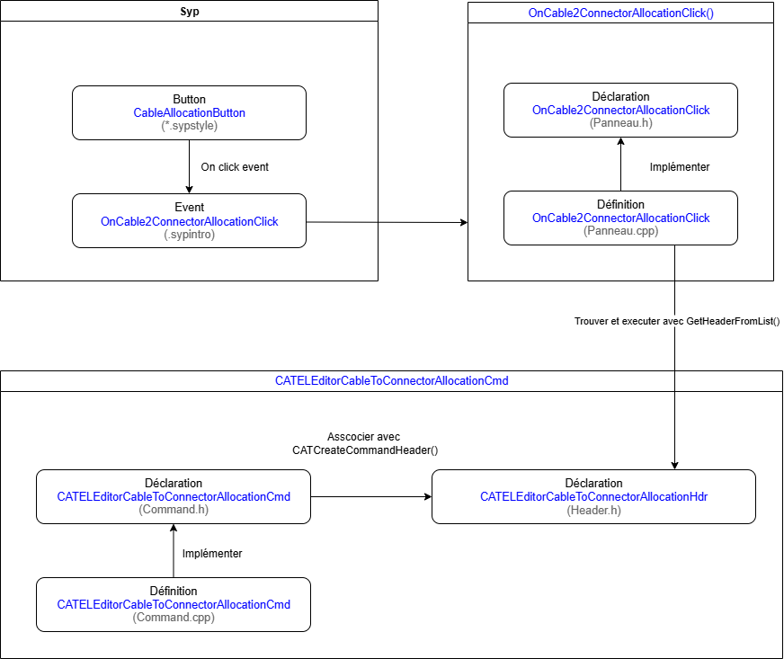

Figure 28 : Mode de fonctionnement de la commande

Nouvelle classe de cavité, câble et fil
Dans CATIA, nous distinguons la notion d’objet « logique » et d’objets « physique ». Chacun a sa propre définition et comportement. L’un définit, la logique (le comportement), l’autre les caractéristiques physiques.
Cependant, dans le contexte d’electrical system design, ces deux types d’objet portent le même nom, ils sont donc reliés par ce nom en commun. Notre projet d’allocation automatique est un projet mixte entre le niveau « logical » et le niveau « physical », elle a besoin de ces deux objets de cavité. En effet, la cavité logique est indispensable pour consulter sa disponibilité, récupérer ses propriétés et créer sa connexion avec le fil. La cavité physique procède ses coordonnées « 3D », ce qui est crucial pour le calcul de liste d’adjacence. La création d’un nouvel component de cavité, qui réalise la combinaison des toutes ces caractéristiques, est donc nécessaire.
L’approche la plus simple et intuitive est de garder un pointeur pour chaque type d’objet :
CATOmxSR<CATBaseUnknown> _srPhysicalObj; //Locigal object pointer
CATOmxSR<CATBaseUnknown> _srPhysicalObj; //Physical object pointer

Avec ces deux pointeurs, il est toujours possible de consulter les propriétés souhaitées ou faire des modifications.
Néanmoins, elle comporte un inconvénient : nous ne sommes pas responsables des objets pointés. Utiliser un smart pointeur pour un objet dont on ne possède pas la propriété est très dangereux, car cela cela introduit une ambiguïté dans la gestion de la durée de vie de l’objet. L’objet pourrait ne pas être supprimé au bon moment car le compteur de références restant à 1 du fait de la présence de ce pointeur. Cette situation peut entraîner des fuites mémoire ou d’autres comportements indéfinis.
À l’inverse, avec des pointeurs classiques, si l’objet pointé a déjà été détruit au moment de l’utilisation du pointeur, le programme plantera avec une erreur de segmentation (segmentation fault) ou une violation d’accès mémoire (access violation).
Une autre approche plus pratique est de récupérer et copier toutes les propriétés nécessaires des deux objets au moment de l’initialisation. Le coût de copie des propriétés, comme les petites chaînes de caractères ou nombre à virgule flottant, est assez raisonnable. De cette façon nous possédons nous-même les informations que nous avons besoin et nous nous inquiétons plus du problème de cycle de vie et d’utilisation de pointeur invalide. Elle améliore aussi la performance en limitant l’appel fréquents aux fonctions d’accès, qui peut coûter très cher pour un objet dans CATIA. Ce processus de récupération est composé de 3 étape générale.

Etape 1 : Extraction des cavités logiques à partir de « VOD » du connecter
Tout est partir du paramètre d’entrée, le « Virtual Object Descriptor » du connector. C’est le descripteur numérique d’objet dans le système PLM. Il permet d’accéder à toutes les informations associées à cet objet.
Avec ce descripteur, on récupère l’instance du connector et consulter la référence associée de cette instance. À partir de la référence, on obtient les « ports » du connector, puis leurs cavités logiques internes.
Etape 2 : Récupération des coordonnées physiques des ports
On accède à une information dans l’objet logique appelé « PredefinedPartNumber », qui donne un indice sur le composant physique correspondant. À partir de lui, on interroge la base de données pour obtenir l’identifiant du composant physique.
Si tout est trouvé, on charge ce composant physique en mémoire (ou on le récupère depuis un cache), et on l’interroge pour obtenir la liste de ses ports physiques de type "Cavity".
Etape 3 : Association logique ↔ physique
Si les processus précédents ont fonctionné correctement, on peut associe les cavités logiques et les ports physiques une à une. Pour chaque paire, on crée un objet CATELEditor3DCavity. Dans son constructeur, la propriété « contact gauge » qui représente la taille de cavité en AWG est récupérer depuis la cavité logique, ses coordonnées 3D depuis cavité physique, et son nom depuis les deux, pour vérifier que l’association entre deux objets est correcte.
Chaque objet CATELEditor3DCavity, nouvellement crée, est stocké dans une table d’association par nom. Vu que toutes les cavités d’un même connecteur sont sur le même plan, et que notre algorithme de triangulation Delaunay est conçu pour le cas 2D, il faut faire une réduction de dimensionnalité pour supprimer la troisième dimension inutile. CATIA propose des outils géométriques internes simple et puissant. Les trois premières cavités sur le connecteur sont choisies pour construire un plan, puis les cavités restantes seront projetées dans ce plan. Après cette opération, les cavités seront envoyées à la fonction qui fait une triangulation Delaunay, pour la construction de la liste d’adjacence de cavité dans le connector actuel.
La nouvelle classe de câbles n’est pas aussi complexe que la nouvelle classe de cavité qui doit faire fusionner les objets de deux niveaux. Elle accepte le VOD du câble et trouver les fils logiques ainsi que la ségrégation du câble. Elle passe le VOD et l’objet logique du fil au constructeur de la nouvelle classe de fil, qui construire son propre VOD et récupère sa taille en gauge.

Extension d’infrastructure DS
L’utilisation de STL est historiquement interdite dans Dassault Systèmes. Malgré cette interdiction a été enlevé depuis 2019, la plupart de code fonctionne sans éléments de STL. Cela cause des problèmes pour la migration et l’intégration de code algorithmique dans CATIA. Mais il est possible de remplacer tous les outils de STL par des boucles et des instructions conditionnelles manuellement, le plus simple est de réécrire ces outils algorithmiques en imitant l’implémentation de STL.
std::erase_if
Elle est une de la fonction la plus utilisée. Voici une version minimaliste de cette fonction :
template<typename T, typename UnaryPredicate>
void CATOmxArrayEraseIf(CATOmxArray<T>& Arr, UnaryPredicate Pred)
{
for (int i = Arr.Size(); i > 0; --i)
if (Pred(Arr[i]))
Arr.Remove(i);
}
Elle donne le même résultat final que std::erase_if, sauf qu’elle présente une performance médiocre : le fait qu’elle supprime l’élément trouvé dans chaque itération donne une complexité temporelle de $O(n^{2})$ dans le pire cas.
Une meilleure solution se trouve dans le code source de STL. L’implémentation de GCC et de MSVC ont appliqué la même stratégie : d’abord déplacer les éléments à conserver (donc ceux qui ne satisfont pas le prédicat) vers le début du tableau, ensuite supprimer la partie restante à la fin du tableau en une seule opération. Avec cette méthode on n’a que besoins de réallouer une fois la mémoire et la complexité temporelle devient $O(n)$. L’amélioration de performance est considérable.

template<typename T, typename UnaryPredicate>
int CATOmxArrayEraseIf(CATOmxArray<T>& Arr, UnaryPredicate Pred)
{
int Write = 1;
int OldSize = Arr.Size();
for (int Read = 1; Read <= OldSize; ++Read)
if (!Pred(Arr[Read]))
{
if (Write != Read)
Arr.Set(Write, Arr[Read]);

++Write;
}

int RemoveCount = OldSize - (Write - 1);
if (RemoveCount > 0)
{
Arr.RemoveAt(Write, RemoveCount, TRUE);
}
return RemoveCount;
}

std::vector<T,Allocator>::emplace_back
Cet fonction vise à faire simplifier le cas ou on a besoin de créer un nouvelle objet et l’ajouter dans un vecteur, en éviter de coût de créer un nouvel objet et de copie.
Pour en profiter au début de la commande dans la phase de récupation et construction des données, on peut faire une extension de CATOmxList :
template<typename T, typename... Args>
void CATOmxListEmplaceBack(CATOmxList<T>& List, Args&&... args)
{
CATOmxSR<T> obj(new T(std::forward<Args>(args)...), Steal);
List.Append(obj);
}
Comparaison de nombre à virgule flottant et opérateur « <=> »
Le célèbre problème de comparaison entre deux nombre à virgule flottant n’est pas été résolu dans l’infrastructure chez Dassault Systèmes. Mais il founit des macro qui permet de personnaliser une fonction de comparaison.
Il y a cinq opérateurs de comparaison : >, >=, <, <=, =. Le symbol de comparaison trilatérale <=> a été introduit dans C++20, qui est indisponible pour notre projet. Une extension vise à similer cet opérateur est donc mis en place :
int CATELEditorAllocationExtension::DblCompare(double a, double b)
{
double Diff = std::fabs(a - b);
double MaxAbs = (std::max)(std::fabs(a), std::fabs(b));

if (Diff <= CATEpsg || Diff <= MaxAbs * CATEpsg)
return 0;
else if (a < b)
return -1;
else
return 1;
};
Cette fonction garde le principle de comparaison trilatérale : elle prend deux paramètre A et B, elle retourne -1 si A et inférieur à B, 0 si A est égal à B et 1 si A est supérieur à B. Il y a donc plus besoin de définir cinq fonction ou opérateur surchagé différent pour la comparaison.
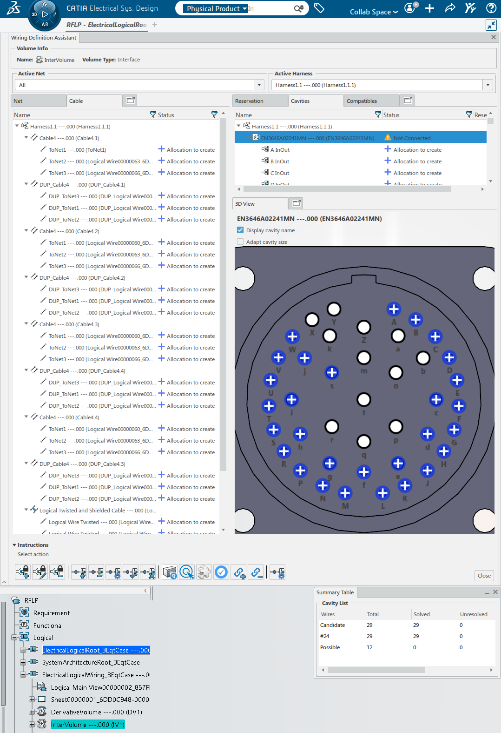
Figure 29 : Résultat de l’allocation - Fils alloués en attendant confirmation d'utilisateur

Conclusion
Conclusion pas encore faite

Annexes

Annexe 1 : Référence

Computing Dirichlet tessellations.
Bowyer, Adrian. 1981. 2, Bath : The Computer Journal, 1981, Vol. 24. 105-114.

Computing the n-dimensional Delaunay tessellation with application to Voronoi polytopes.
Watson, David F. 1981. 2, s.l. : The Computer Journal, 1981, Vol. 24.

Smallest enclosing disks (balls and ellipsoids).
WELZL, Emo. 1991. Berlin : Lecture Notes in Computer Science（LNCS, Springer）, 1991, Vol. 555.

Annexe 2 : Code d’algorithmes

Triangulation Delaunay : Algorithme Boyer - Watson
auto delaunay_triangulate(const std::vector<point>& points)
{
// Construct a super triangle at first.
auto [p1, p2, p3] = super_triangle(points);
std::vector<triangle> all_triangles{triangle(p1, p2, p3)};
// Incremental iteration
for (const auto& p : points)
{
std::set<edge> polygon;
std::erase_if(
all_triangles,
[&](const triangle& current_triangle)
{
if (!current_triangle.circum_circle().contains(p))
return false;
else
for (const auto& e : current_triangle.get_edges())
if (!polygon.erase(e))
polygon.insert(e);
return true;
});
for (const auto& e : polygon)
all_triangles.emplace_back(p, e);
}
// Remove triangles that contain any of the super triangle vertices.
std::erase_if(
all_triangles,
[&](const triangle& current_triangle)
{
for (const auto& p : {p1, p2, p3})
if(current_triangle.containsVertex(p))
return true;
return false;
});
return std::move(all_triangles);
}

Smallest enclosing circle : Algorithme Welzl

circle welzl(std::vector<point>& P, std::vector<point> R, int n)
{
point p = P[n - 1];
circle d = welzl(P, R, n - 1);

if (d.contains(p)) return d;

R.push_back(p);
return welzl(P, R, n - 1);
}
double geo_tools::calculate_min_enclosing_circle_radius(std::vector<point> points)
{
std::mt19937 rng(static_cast<unsigned>(std::time(nullptr)));
std::shuffle(points.begin(), points.end(), rng);

circle min_enclosing_circle = welzl(points, {}, points.size());
return min_enclosing_circle.radius;
}

Une proposition [P1240R2] a introduit l’introspection et la réflexion statique dans C++26, mais elle n’est pas encore officiellement finalisée ni intégrée dans la norme.

